**PEMROGAMAN 4**



**MENCARI DAN MENGANALISA**

**SOURCE CODE GAME**

Disusun oleh :

Mochammad Mustakim 4210161003

**PROGRAM STUDI TEKNOLOGI GAME**

**DEPARTEMEN TEKNOLOGI MULTIMEDIA KREATIF**

**POLITEKNIK ELEKTRONIKA NEGERI SURABAYA**

**SURABAYA**

**2018**

1. Class – class pada game

* Class Enemy

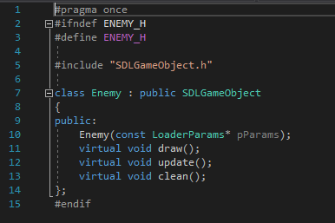

* Class GameObject

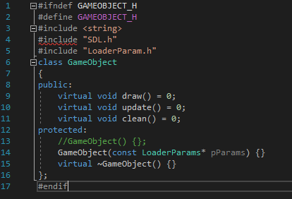

* Class Player

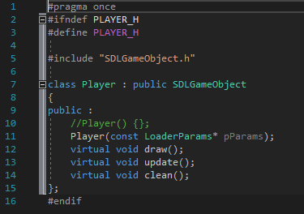

* Class Game

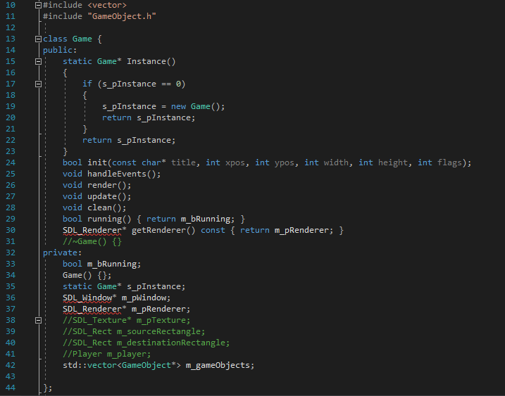

* Class TextureManager

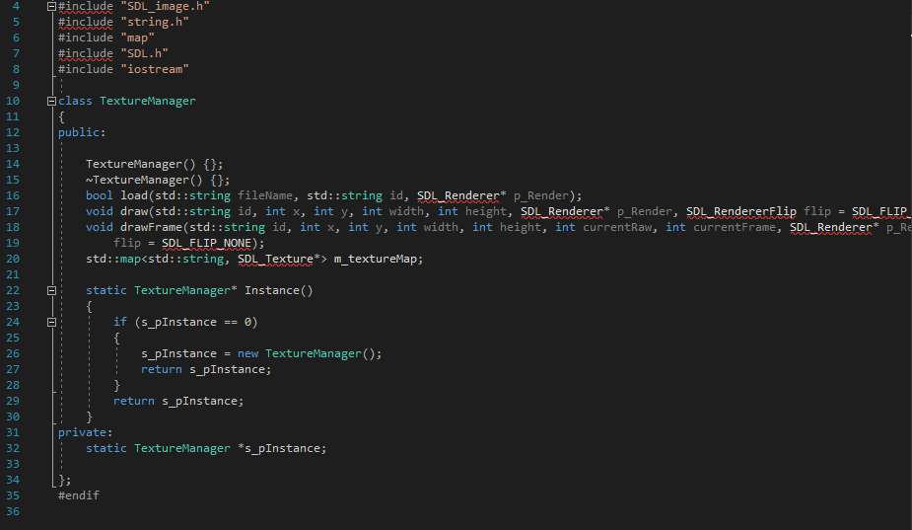

1. Analisis Source code

Pada game tersebut terdapat 5 class, antara lain class texture manager, class game, class player, class game object, dan class enemy. Class enemy berguna untuk membuat sebuah enemy dan mengatur semua hal yang enemy dapat lakukan. Pada class enemy ini saya menjadikannya sebagai header. Di dalam class tersebut berisi perintah untuk menampilkan gambar. Perintah untuk memanggil dan mengatur gambar terletak di class SDLGameObject. Class enemy merupakan turunan dari class SDLGameObject. Kemudian juga terdapat class player yang berguna untuk membuat dan mengatur fungsi yang bisa berjalan pada player. Class player ini merupakan turunan dari class SDLGameObject. Class player mengambil fungsi untuk menggambar, update dan clean dari class SDLGameObject.

Agregasi pada code game ini ada pada class enemy yang dimana pada class enemy memanggil class LoaderParams yang berisi fungsi fungsi untuk menentukan bagaimana cara untuk berjalan atau bergerak. Selain class enemy, class player juga memiliki hubungan agregasi dengan class LoaderParams, dan hal yang diambil atau dipakai adalah sama dengan apa yang dipakai oleh class enemy. Kemudian pada code game ini memiliki hubungan yang saling melengkapi satu sama lainnya. Class Player, Class Enemy, Class SDLGameObject dan Class LoaderParams tidak bisa di pisah. Mereka saling membutuhkan satu sama lain. Class SDLGameObject berguna untuk memberikan fungsi untuk menggambar atau mencetak gambar, update dan clean. Sedangkan Class LoaderParams berguna untuk mengatur control dan pergerakan dari object. Jika tidak ada class LoaderParams maka object tidak dapat bergerak. Begitu juga dengan class SDLGameObject, jika tidak ada class tersebut tidak ada, maka object tidak akan bisa kita lihat karena tidak ada fungsi untuk mencetak gambar.